УДК: 658.5.011
А.А. Майоров
г. Казань, магистрант КНИТУ-КАИ

Моделирование работы оптимального фильтра Винера канала истинной воздушной скорости информационного комплекса высотно-скоростных параметров магистрального самолета.

Аннотация: В статье представлено моделирование работы оптимального фильтра Винера канала истинной воздушной скорости информационного комплекса высотно-скоростных параметров магистрального самолета и об адекватности его использования.

Annotation: The article presents the simulation of the optimal Wiener filter channel true air speed of information complex high-speed parameters of the trunk of the plane and the adequacy of its use.
Ключевые слова: фильтр Винера, истинная воздушная скорость, магистральный самолет, помеха, погрешность.
Keywords: Wiener filter, true air speed, mainline aircraft, disturbance, error.
В ходе разработки канала истинной воздушной скорости информационного комплекса высотно-скоростных параметров магистрального самолета, проведено моделирование цифрового фильтра, структурная схема канала с фильтром представлена на рис.1.
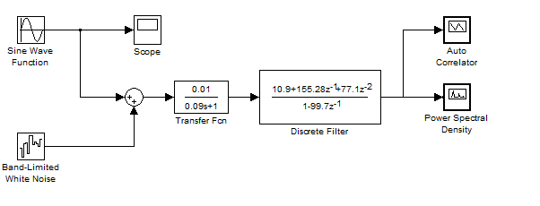
Рис.1. Структурная схема установки для фильтрации сигнала с использованием элемента – discrete filter
Моделирование проведено с помощью пакета Mathlab – Simulink, при этом использовались такие элементы как: Discrete filter, White noise, Sine wave, Transfer FCN, Scope, Auto correlator, Power spectral density.
При проведении моделирования канала истинной воздушной скорости информационного комплекса высотно-скоростных параметров магистрального самолета выходной сигнал с датчика первичной информации передаточная функция имеет вид:
.
Подадим на его вход (sine wave) синусоидальный сигнал и с помощью осциллографа (scope) снимем показания.

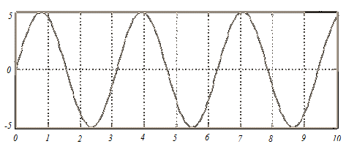
Рис.2. Сигнал с выхода датчика первичной информации
Во входном сигнале датчика первичной информации присутствует случайная помеха, корреляционная функция вида:
,
где=6 м/с, b = 4 1/с;
и получили автокорреляционную функцию выходного сигнала с помощью элемента auto correlator, представленную на рис.3.
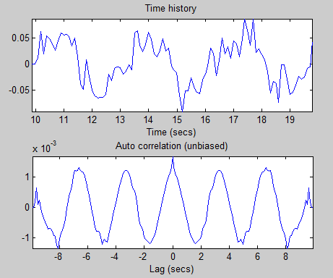
Рис.3. Исследуемый сигнал (а) Автокорреляционная функция полученного сигнала (б).
При допущении, что процесс изменения истинной воздушной скорости можно считать стационарным и характеризовать спектральной плотностью мощности вида
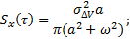
где:, .
получили амплитудный спектр выходного сигнала, представленные на рис.4.
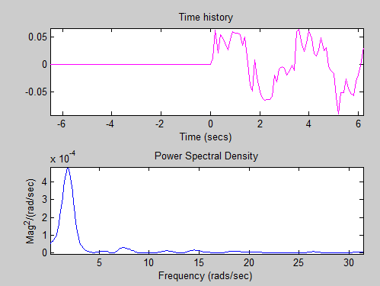
Рис.4. Исследуемый сигнал (а), амплитудный спектр (б).
Из графиков (рис.4,б) видно, что время затухания колебаний составляет порядка 30 секунд.
Для снижения погрешности на выходе разработанного канала произведем фильтрацию с помощью системной функции цифрового фильтра (discrete filter). Системная функция цифрового фильтра была определена в п.п 3.3 и имеет вид:
с коэффициентами ; ; ; .
При проведении моделирования получили отфильтрованный выходной сигнал и его автокорреляционную функцию, представленные на рис.5.

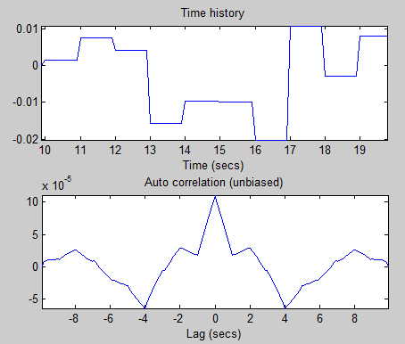
Рис.5. Сигнал, после фильтрации (а), автокорреляционная функция полученного сигнала после фильтрации (б).
С помощью элемента power spectral density получили отфильтрованный амплитудный и фазовый спектры выходного сигнала, представленные на рис.6, где время затухания колебаний составляет около 8 сек.
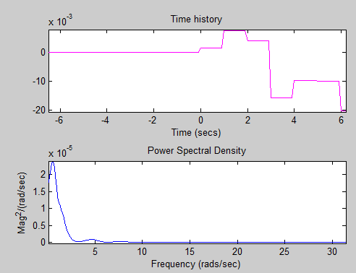
Рис.6. Исследуемый сигнал (а), амплитудный спектр (б).
Из рис.6 видно, что с помощью фильтра удалось уменьшить время затухания колебания в 3.75 раз, что говорит об адекватности использования полученного цифрового фильтра (discrete filter).
Литература
1. В.В. Васильев, Л.А. Симак, А.М. Рыбникова. Математическое и компьютерное моделирование процессов и систем в среде MATLAB/SIMULINK. Учебное пособие для студентов и аспирантов. К.: НАН Украины, 2008 – 91 с.

